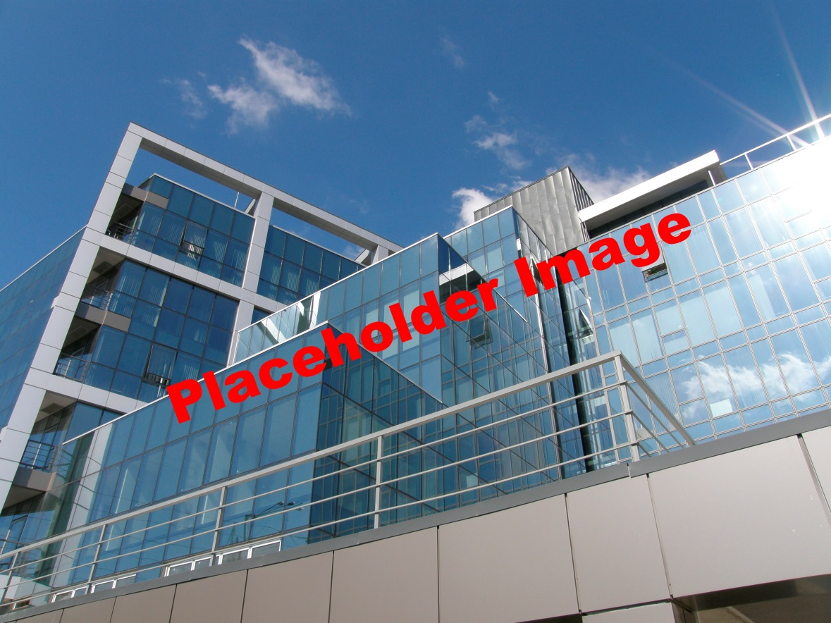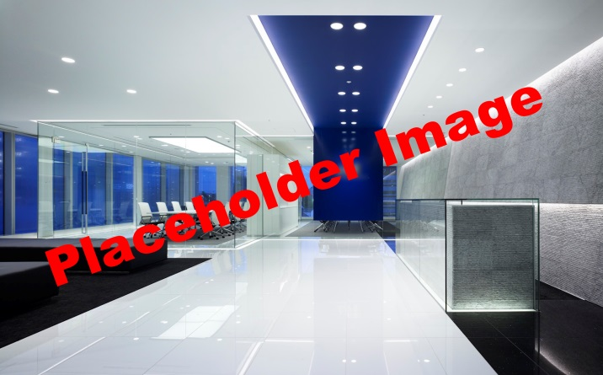

**Office Park Drive**

Mustiatiis vent ut ut la voluptat liciundusae ipiendi si dolupta sit la venihic iduciist est apiti se eum et ditiant orporum fuga. Ut audis etur sanis exceper runtis doluptae nos nempedi cimus, optatem quaecae. Dolores sitatem et lamus iliandes ut alia volupta

tis magnis ut unte comnita tibus, coreium solorem landite nessum illa ex explaborum volorios ea nonserum estibus rem que quas am laborero moluptas into tecto quam quis as doluptatquis audignis etum iliqui dolenis vent.

Prime Office Space  
Now Available

1212 Street Name, City, CA

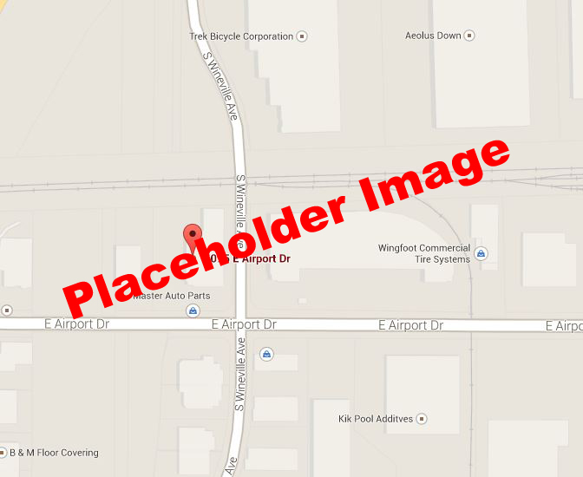

Your address  
City, CA Zip

**Office Space For Lease**

Temquossunt magname non nonse repernam quates mini berum ipis dolendi tassinusante conseque niet litat offictorepe non niminullore maioreh eniatiatio bearciurio. Et quodit pelissed magnam repel molori offic to ium iundit faccum, occusam, qui torum adit, santendis mossus evelecu saerunt adis nihitatur, voluptur?

Por sequid ullatetur aut voloribus alitasperate officitaque et laborumqui   
desequiat.

Total space available: Zoning Description:

Rental rate: Lot size:

Property type: No. parking spaces:

Building size: Listing ID:

Year built: Last updated: